# 普通-36-杜培博-第02次爬虫课作业

1. Pycharm中执行交互执行命令行

请务必使用 alt + shift + E 的快捷键

* 1. 运行结果

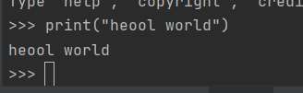

* 1. 代码

print('hello world!')

1. Pycharm中执行hello world代码文件
   1. 运行结果



* 1. 代码

print('hello world')

1. 修改pip为国内源

请说明修改方法并展示执行结果

·1使用的清华源：<https://pypi.tuna.tsinghua.edu.cn/simple>

·2添加源

·3配置并保存

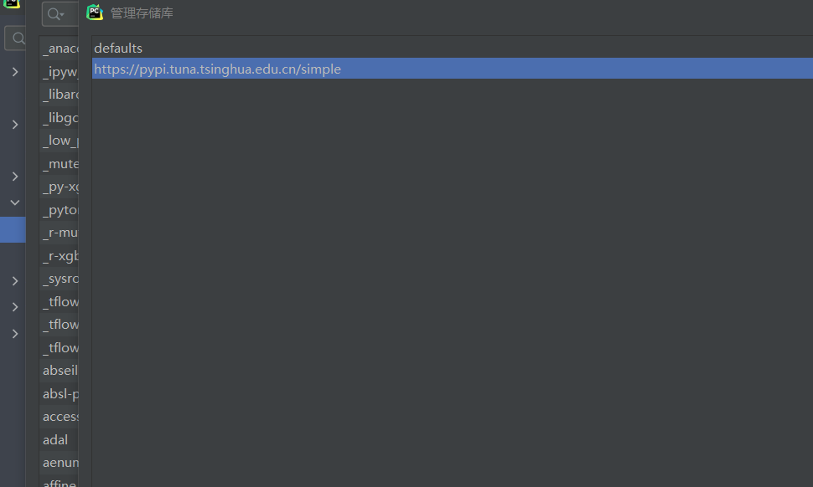

1. 代码执行

执行spider01.py中的前13段代码，并理解其操作的意义，针对其中的三个写出代码意义，并提交运行截图，格式可依照4.1。

* 1. # ######## 14 map ############
     1. 代码及说明

s1 = [2, 3, 5, 3, 7, 9, 4] # 生成一个列表

s = list(map(str, s1)) # 将列表中的每个元素都转换成字符串，并生成新的列表

print(s) # 输出这个列表

* + 1. 运行截图

（截图一定要有下一行的提示符，以表示程序正常结束，你的作业不必画红框）

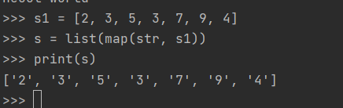

* 1. #
     1. 代码及说明

·代码：

a = 1

·解释：

对a赋值

* + 1. 运行截图

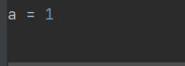

* 1. #
     1. 代码及说明

·代码：

print(a, b)

·解释：

利用print函数输出a和b的值

* + 1. 运行截图

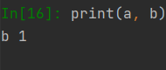

* 1. #
     1. 代码及说明

·代码：

print(type(a), type(c))

·解释：

type查看变量a和b的数据类型，并进行打印。

* + 1. 运行截图

